养虎遗患 除恶务尽

原姿晴 [有理儿有面](javascript:void(0);)

**有理儿有面**

微信号 youli-youmian

功能介绍 你说是不是

2021-08-05[原文](https://mp.weixin.qq.com/s?__biz=Mzg3MjEyMTYyNg==&mid=2247537921&idx=2&sn=d4309761544e674252bc291169c0fb9e&chksm=cef60174f981886260593ae4fc3b2825fdba2afd0c00a0a641a8279d7eb6b763588fc51e7574&scene=27#wechat_redirect&cpage=29) 发表于

收录于合集





**全文共1209字，图片1张，预计阅读时间为3分钟。**

**文章作者：香港前传媒人/现任职顾问 原姿晴**

**文章摘自：网站《港人讲地》**



▼

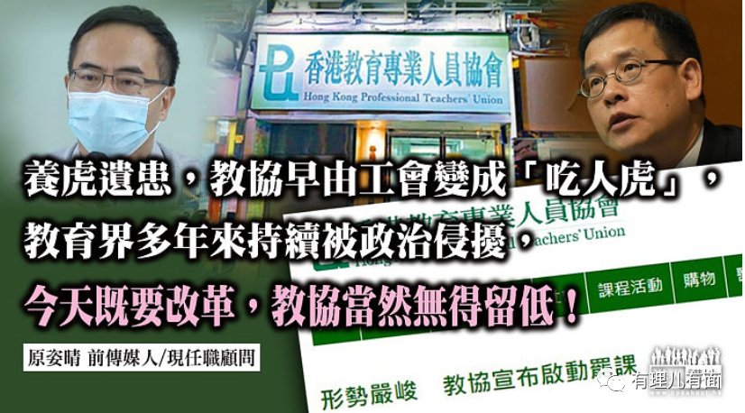

由2014年的违法占领，到2019年的修例风波，香港社会惊觉，原来我们已失去了一代、两代，甚至是三代的年轻人。“吃掉”那几代人的“老虎”是什么？笔者敢说，是教育的失败，而滥用社会对教师专业的尊敬、作恶多端的香港教育专业人员协会（教协），正是当中最猛的一头“吃人虎”。近日，在内地官媒发文指香港教育要正本清源必须铲除教协这颗“毒瘤”后，教育局终于与教协割席，全面终止工作关系，同时否定其作为教育专业团体的地位，教协随后声称将聚焦教育专业和权益，全力做好工会本业云云。教协真的会回头是岸？社会会否继续养虎遗患呢？

首先要说清楚，教协从来不是所谓的专业团体，一个行事永远政治为先、教育为后的教师工会，配得上专业二字吗？教育专业，应事事以学生为念，教师一言一行都必须以学生最大利益为依归。教协最大之恶，在于长年自恃教师代表身份，滥用社会传统上对教师的尊敬和信任，曲解教育理念，在香港教育界传播政治理念甚至是歪理。

教协的政治举措和恶行，可说是罄竹难书。2012年，政府计划在学校推动德育及国民教育科，当时香港已回归祖国十五年，让学生认识国家和培养国民身份认同，本是应有之义。然而，当年教协竟加入反对国民教育科大联盟，齐齐抹黑和妖魔化国民教育，而时任副会长黄克廉及理事韩连山更接力绝食，误导公众和向政府施压要撤回此科，正是香港国民教育的“拦路虎”。

**把学生卷入政治的“吃人虎”**

及至2019年反修例暴动期间，多名教师被揭发在个人社交媒体发表煽动仇恨言论，教协会员赖得钟被揭诅咒香港警察的家人，希望他们全部死去。类似事件曝光，教协竟称“教师在课余时间有言论自由”，无视教师即使下课后仍要以身作则做学生榜样。教协副会长张锐辉等人曾制作“违法占中”及偏颇的通识科教材，他们至今仍然是教协理事。笔者和不少KOL多次批评教协成为包庇一众失德教师的“保护伞”，但他们可曾自省改过？

教协狡辩说“没有煽动学生示威”，并且到今天才说“反对港独”，但冯伟华、叶建源、张锐辉等人在反修例暴动期间响应暴徒号召，呼吁教师罢课；有多少教师响应了，更在学校带着学生参与罢课甚或一齐操场上大喊大唱港独口号和歌曲，甚至带他们走上街头抗争的最前线，这些镜头还历历在目。激进化的种子深植学生心中，教协不单未有指出“违法的不义”、也没有助学生去激进化，竟还火上加油挑动学生，成为把学生卷入政治的“吃人虎”，这是为师之道吗？黑暴期间被捕的逾万人中，有四成是青少年学生，教协身为“全港大三罢”、学生激进化的推手之一，可以一句话就把责任推得一干二净？

**失德教师名单尚未公开**

到了今天，教育局虽然终于跟教协切割，但要拨乱反正，要做的还很多。失德教师及所属学校名单至今仍未公开，以往教师纪律委员会一直被教协成员垄断，如何确保对教师有效规管及设立惩处机制，必须彻底改革。养虎遗患，教协早已由教师工会变质成一头政治挂帅的“吃人虎”，教育界多年来持续被政治侵扰，今天既要改革，除恶务尽，教协当然无得留低！





**关注公众号：**

**有理儿有面**

**理   性｜   揭   秘｜   探   讨**







### 精选留言

用户设置不下载评论